

Powiat Wągrowiecki

Szanowne Panie Pielęgniarki i Położne

Szpitala Powiatowego w Wągrowcu

Z okazji Waszego Święta składamy wszystkim wykonującym ten piękny, ale jakże odpowiedzialny zawód serdeczne podziękowania za ofiarną i trudną oraz rzetelną pracę, za opiekę i szacunek, jakim obdarzacie swych pacjentów.
Życzymy, by każdy dzień poświęcony drugiemu człowiekowi dawał Wam radość i satysfakcję. Niech Wasza praca na rzecz chorych budzi uśmiech wśród pacjentów, a wśród Was dumę. Niech wdzięczność pacjentów zawsze towarzyszy Waszej służbie. Jednocześnie składamy wszystkim Pielęgniarkom i Położnym najserdeczniejsze życzenia zdrowia, pomyślności, spełnienia marzeń oraz samych pogodnych dni w życiu.

Z wyrazami szacunku

Wicestarosta Przewodnicząca Starosta Wągrowiecki
Rady Powiatu Wągrowieckiego
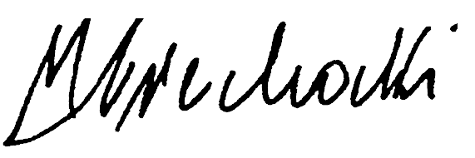

Michał Piechocki Małgorzata Osuch Tomasz Kranc

Wągrowiec, 12 maja 2020 roku

